CONCORSO LETTERARIO “PAROLE E POESIA”
XVII EDIZIONE 2024 / 25

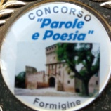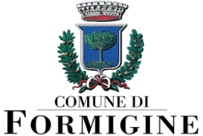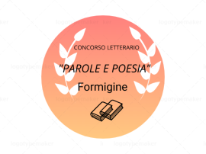

L’Associazione Culturale “La Nuova Poesia”, con il patrocinio del Comune di Formigine, in collaborazione col Museo Agorà dell’Arte (Sersale - CZ), il Circolo degli Artisti, il Reale Ordine di Cipro, indice la XVII Edizione del Concorso Letterario “Parole e Poesia”.

REGOLAMENTO
1. Il concorso si articola nelle seguenti sezioni:
A) POESIA A TEMA LIBERO - 1 o 2 poesie in 2 copie.
B) POESIA RELIGIOSA - 1 o 2 poesie in 2 copie.
C) POESIA IN VERNACOLO (con traduz. in italiano) – 1 o 2 poesie in 2 copie.
D) RACCONTO - massimo 5 cartelle, in 2 copie.
E) LIBRO DI POESIE (italiano o vernacolo), 1 copia.
F) POESIA A TEMA: bullismo e/o baby gang - 1 o 2 poesie in 2 copie.
G) GIOVANI (gratuito, fino a 18 anni, anche già compiuti): Poesie o racconti.
n.b. le opere possono essere edite o inedite, anche premiate in altri concorsi .

2. Gli elaborati vanno inviati a mezzo posta (no raccomandata) entro il 30 GENNAIO 2025 presso: Cav. Antonio Maglio - via Toscana, 14 - 41043 FORMIGINE (MO)
oppure per email ( lanuovapoesia@libero.it ).
3. Nella busta, insieme alle opere presentate, inserire un foglio con i propri dati (nome, età, indirizzo, telefono, e-mail, titolo di studio o professione, sezione e titolo delle opere).
4. Ogni autore può partecipare a più sezioni. Il contributo spese è di € 10,00 per sezione (con € 20,00 è possibile partecipare a tutte le sezioni), da inserire nella busta oppure da versare con bonifico ( IT 20 L 05387 66781 00 00 00 00 2744 Banca Popolare Emilia Romagna sede Formigine, intestato: Antonio Maglio, causale: concorso letterario).
Per la sezione GIOVANI la partecipazione è gratuita.
5. La Segreteria del Premio comunicherà l’esito delle votazioni e la data della premiazione (marzo ‘25 - Sala Loggia Castello di Formigine), solo ai vincitori. L’elenco verrà pubblicato su Internet, su riviste letterarie e sul sito http://lanuovapoesia.blogspot.com/ .
6. Le opere saranno valutate da una giuria composta da poeti, scrittori, docenti e teologi.
7. I dati personali dei concorrenti saranno tutelati ai sensi di legge.

PREMI. Per i primi 3 classificati (adulti): Targa, Diploma, 10 libri di poesie, un piccolo dipinto su tela degli artisti Bruno Caristo o Elio Caterina (Anir), una confezione di Aceto Balsamico Del Duca di Modena. A questi potranno aggiungersi ulteriori premi.
Per la sez. GIOVANI, diploma e 5 libri di poesie.
Per info: lanuovapoesia@libero.it, tel: 348.9216566 (ore 18-20).

